АДМИНИСТРАЦИЯ ЮРЬЕВЕЦКОГО МУНИЦИПАЛЬНОГО РАЙОНА

ИВАНОВСКОЙ ОБЛАСТИ

ПОСТАНОВЛЕНИЕ

от 31.05.2024 № 236

г. Юрьевец

Об утверждении Дизайн - кода города Юрьевец по размещению вывесок

В соответствии с Федеральным законом от 06.10.2003 № 131-ФЗ «Об общих принципах организации местного самоуправления в Российской Федерации», Правилами благоустройства и санитарного содержания территории Юрьевецкого городского поселения, утвержденных решением Совета Юрьевецкого городского поселения от 30.10.2017 № 36 и в целях обеспечения формирования благоприятной архитектурной и информационной среды, равных возможностей для участников рынка товаров и услуг администрация Юрьевецкого муниципального района,

постановляет:

1. Утвердить Дизайн-код туристического центра города Юрьевец по размещению вывесок согласно Приложению.
2. Определить, что требования Дизайн-кода по размещению вывесок туристического центра города Юрьевец являются обязательными для индивидуальных предпринимателей и юридических лиц, осуществляющих коммерческую деятельность.
3. Установить, что вывески, на которые выданы разрешения, на территории туристического центра города Юрьевец до дня вступления в силу настоящего постановления, подлежат приведению в соответствие с требованиями Дизайн — кода города Юрьевец по размещению вывесок в течение года со дня вступления в силу настоящего постановления.
4. Управлению муниципальной службы, кадровой работы, архивного дела (Кирпичев С.С.) разместить настоящее постановление на официальном сайте администрации Юрьевецкого муниципального района.
5. Контроль за исполнением настоящего постановления возложить на

заместителя главы администрации по вопросам архитектуры и градостроительства Кнутову Е.Н.

Глава Юрьевецкого муниципального района С.В. Жубаркин

Приложение

к постановлению администрации

Юрьевецкого муниципального

района № 236 от 31.05.2024

Указатели

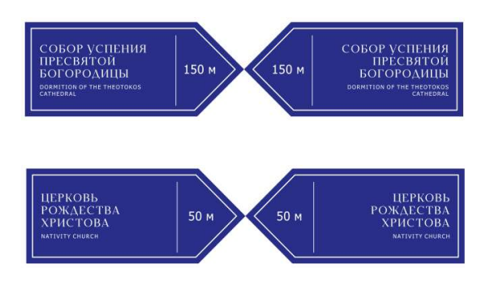

Охранные таблички

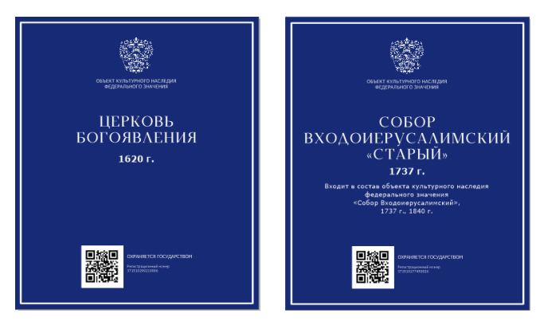

Вывески

